Công ty TNHH MTV Yumoto Việt Nam
Địa chỉ: G8, Khu B, Đường CN5, Kizuna 3, KCN Tân Kim mở rộng, Cần Giuộc, Long An.
Tel: 0272 3733 655 Email: ngocthi@yumotovn.com

Công ty TNHH MTV Yumoto Vietnam được thành lập vào năm 2018 được đầu tư 100% bởi Công ty Yumoto Electric Inc. tại Nhật Bản. Là công ty gia công của Nhật bản có bề dày lịch sử 80 năm chuyên gia công cơ khí chính xác cắt gọt kim loại và nhựa. Vận dụng hệ thống quản lý chất lượng để hỗ trợ sản xuất cho Nhật Bản từ Việt Nam với chất lượng sản phẩm tương đương như sản xuất trong nước.

THÔNG BÁO TUYỂN DỤNG
15 KỸ SƯ PHAY CNC

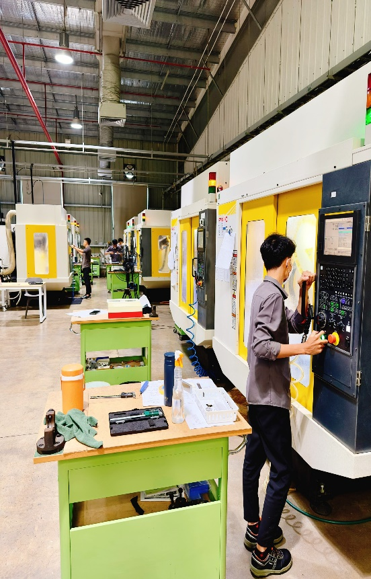
I.Yêu cầu:
Hiểu biết về phần mềm CNC
Khả năng sử dụng phần mềm CAM (kỹ sư gia công) và CAD (kỹ sư thiết kế)
Khả năng giải mã bản vẽ
Kiến thức cơ bản về vật liệu nhựa và kim loại
Khả năng sử dụng máy phay cnc và máy tiện CNC
Biết sử dụng các dụng cụ đo cơ bản như thước cặp
Siêng năng, chịu khó, cẩn thận và có trách nhiệm trong công việc.
II.Công việc:
Vận máy phay CNC gia công sản phẩm JIG/đồ gá, chi tiết máy theo bản vẽ.
Gia công hàng đơn chiếc hoặc số lượng.
Vận hành theo chương trình có sẵn hoặc lập trình chương trình mới nếu biết.
III.Quyền lợi:
Lương, thưởng theo năng lực: thu nhập 08 ~ 12 triệu/tháng
Tham gia đầy đủ chế độ BHXH, BHTN
Tăng lương hàng năm
Ngày nghỉ: chủ nhật và 2 ngày thứ 7 / tháng (nghĩ cách tuần)
Cung cấp tiền trơ cấp nhà cửa
Đào tạo tiếng Nhật và tiếng Anh miễn phí
Có cơ hội làm việc ở công ty mẹ tại Nhật Bản
Nghỉ phép có lương 1 ngày/tháng.
Được trực tiếp chỉ dẫn, đào tạo nâng cao mỗi tháng bởi kỹ sư Việt được công tác tại Nhật.
Môi trường thân thiện, máy lạnh và máy quạt toàn xưởng.
IV.Làm việc tại Xưởng G8, KCN Tân Kim mở rộng, Kizuna 3, Cần Giuộc, Long An.
Liện hệ: 027 2373 3655 Ms.Thi. Hoặc gửi CV qua email Ms.Thi ngocthi@yumotovn.com
Website: https://yumotovietnam.com/vn/

